дата внедрения:

URL:
UTM:

title: Матрас с латексом или пружинный: что выбрать
description: Сравниваем латексный и пружинный матрасы: что лучше выбрать для сна. Честный разбор плюсов и минусов, сравнение цен, чек-лист для покупки и частые вопросы.

Матрас с латексом или пружинный: что выбрать
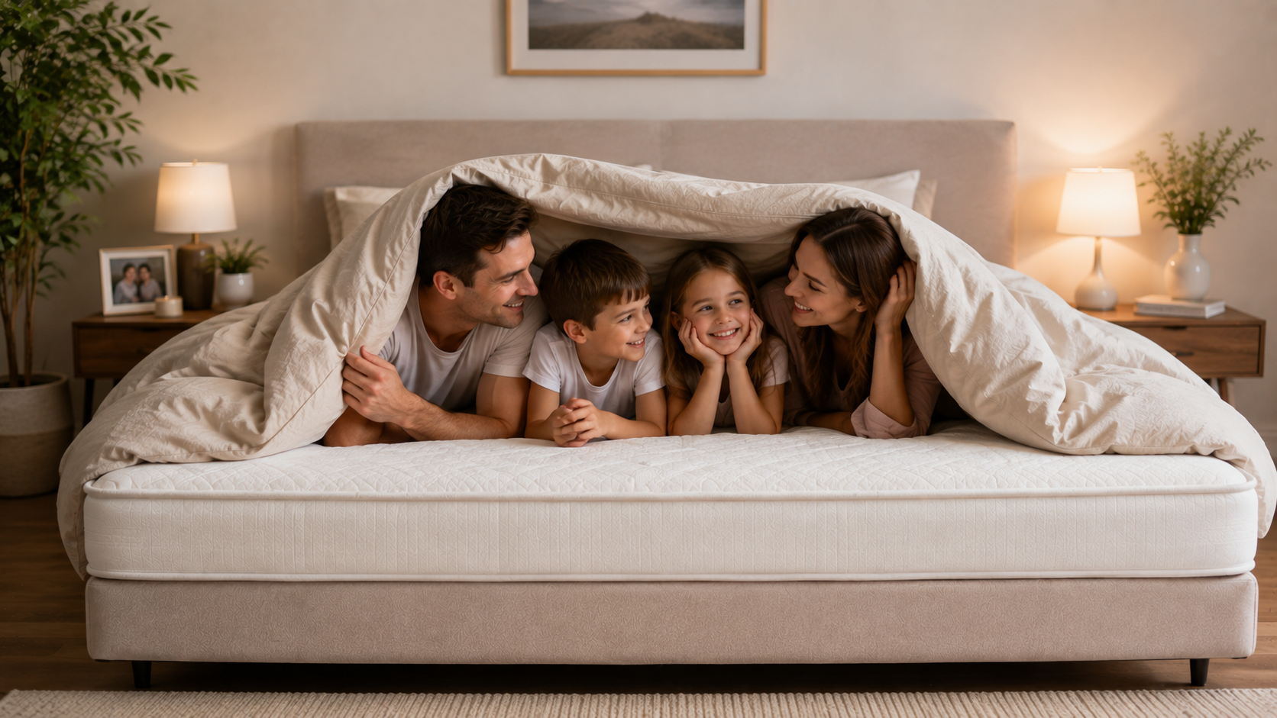https://drive.google.com/file/d/1XxiwoW2M75ieE4L0xgbnxnQ_Pws8A9Hs/view?usp=drive_link

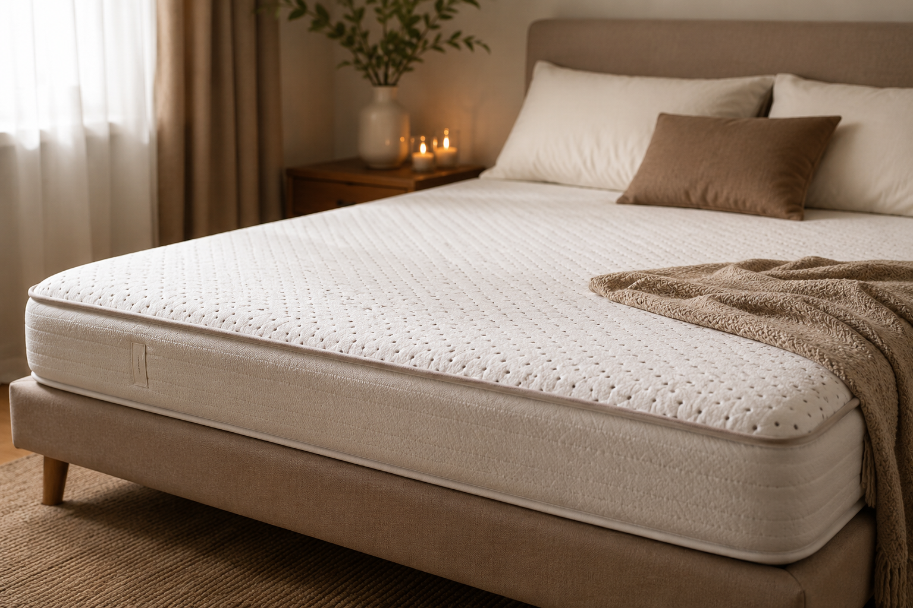https://drive.google.com/file/d/1Xl_xk73cWNlwyhsNF-eN9koYUeswE9L-/view?usp=drive_link

Коротко: латексный матрас — это монолитный или слоистый блок вспененного каучука, который держит форму упругостью материала. Пружинный — это механическая конструкция из стальных пружин (зависимых или независимых), которая держит форму за счёт хода каждой пружины. Латекс обычно выигрывает по сроку службы, тишине и точности поддержки контура тела; независимый пружинный блок — по стоимости входа и по тому, как ведёт себя при очень большом весе или у пар с сильно разным весом. Единого «лучше» нет — ниже разбор по критериям и готовый чек-лист для решения.

Латекс и пружины: в чём разница по конструкции
Латексный матрас держит форму за счёт упругости самого материала: вспененный натуральный или синтетический латекс равномерно прогибается под нагрузкой и возвращается в исходную форму без механических частей внутри.
Пружинный матрас держит форму за счёт хода стальных пружин. Здесь два типа блоков:
- Зависимый блок («Боннель») — пружины соединены между собой одной проволочной сеткой. Нагрузка на одну зону передаётся соседним пружинам («эффект гамака»), поэтому если один человек ворочается, второй это чувствует. Такой блок дешевле, но обычно скрипит раньше и служит меньше.
- Независимый блок (Pocket Spring) — каждая пружина упакована в отдельный тканевый чехол и работает сама по себе. Соседние зоны не тянутся друг за другом, поэтому нагрузка распределяется точнее, а движения партнёра почти не передаются.
Именно независимый блок — тот тип пружинного матраса, с которым имеет смысл сравнивать латекс: зависимые блоки по большинству критериев проигрывают обоим вариантам сразу и обычно рассматриваются как бюджетный компромисс, а не полноценная альтернатива.

Латекс против независимых пружин: сравнение по критериям
Критерий | Натуральный латекс | Независимый пружинный блок
Поддержка позвоночника | Равномерная, точечно прогибается под весом тела | Точечная за счёт независимости каждой пружины, но зависит от количества пружин на м²
Передача движений партнёра | Минимальная — латекс не «дребезжит» | Минимальная у независимого блока (у зависимого — высокая)
Срок службы | 10–20 лет | 8–12 лет
Шум | Полностью бесшумный | Может появиться скрип к концу срока службы
Вес матраса | Выше — плотный монолитный материал | Ниже при том же размере
Цена | Выше | Обычно ниже при сопоставимом качестве
Поведение при большом весе (100+ кг) | Требует более жёсткого или гибридного блока, иначе продавливается в средней части | Держит форму лучше за счёт механического хода пружины, если блок рассчитан на нагрузку
Воздухопроницаемость | Высокая за счёт открытых пор | Высокая за счёт воздушного пространства между пружинами
Уход | Не требует переворачивания | То же, но чувствительнее к точечным ударам и прыжкам

Когда латекс объективно лучше
Латекс предпочтительнее в нескольких конкретных ситуациях, а не «вообще для всех»:
- Вы или партнёр чувствительны к движению во сне. Латекс не передаёт колебания так, как даже независимый пружинный блок, потому что в нём вообще нет механических частей.
- Матрас должен прослужить максимально долго без замены. 10–20 лет против 8–12 у пружинного — разница ощутима в пересчёте на годы использования.
- Важна полная тишина. У латекса нечему скрипеть даже через 10 лет эксплуатации.
- Есть аллергия на пыль (но не на сам латекс). Плотная структура затрудняет накопление пыли и размножение пылевых клещей.

Когда независимый пружинный блок объективно лучше
- Ограничен бюджет. При сопоставимом качестве независимый пружинный блок обычно дешевле латексного матраса той же категории.
- Нужен матрас полегче для частых переворачиваний или переезда. Латекс плотнее и тяжелее аналогичного по размеру пружинного матраса.
- У пары большая разница в весе или предпочтениях по жёсткости. Пружинный блок или гибрид часто дешевле и проще комбинировать по половинам с разной жёсткостью для каждого из партнёров.
- Вес превышает 110–120 кг на спальное место. Здесь важно смотреть не на тип наполнителя вообще, а на конкретную маркировку нагрузки — многие независимые блоки для больших нагрузок держат форму увереннее, чем монолитный латекс той же ценовой категории.

Гибридные латексно-пружинные матрасы: третий вариант
Выбор не всегда сводится строго к «либо латекс, либо пружины» — на рынке есть гибридные конструкции, где независимый пружинный блок работает как база, а латекс (или несколько его слоёв) — как верхний комфортный слой. Такая схема забирает сильные стороны обеих технологий: пружинный блок точечно поддерживает тяжёлые зоны тела (таз, плечи), а латекс сверху даёт мягкость, бесшумность верхнего слоя и воздухопроницаемость.
Минус гибрида — он обычно тяжелее и дороже базового пружинного матраса (хотя и дешевле монолитного латекса), и его нельзя в строгом смысле назвать «латексным»: часть свойств латекса (например, полная бесшумность всей конструкции) распространяется только на верхний слой, а не на матрас целиком. Если вам предлагают гибридную модель, попросите точную схему слоёв — какой латекс, какой толщины, и какой конкретно пружинный блок используется, а не только маркетинговое название.

Как выбрать жёсткость и тип по весу и позе сна
Вне зависимости от того, латекс это или пружины, жёсткость подбирают по весу тела и позе сна:
- До 60 кг — обычно подходит мягкая или средняя жёсткость в любом типе матраса.
- 60–90 кг — как правило, средняя жёсткость.
- 90 кг и выше — жёсткие модели или усиленные конструкции (плотный латекс большой толщины либо независимый блок с повышенной нагрузочной способностью).
- Сон на боку — важна более мягкая верхняя поверхность в зоне плеч и бёдер, независимо от типа наполнителя.
- Сон на спине или животе — как правило, нужна средняя или жёсткая поддержка для нейтрального положения позвоночника.
Если вес партнёров сильно различается, это отдельный критерий выбора: латекс с разной жёсткостью сторон существует, но проще и дешевле такую задачу решает независимый пружинный блок или гибрид с разделённой жёсткостью по половинам.

Чек-лист: что решает выбор
Перед покупкой стоит пройти по пяти пунктам, а не выбирать «на глаз»:
- Бюджет. Если он ограничен, независимый пружинный блок обычно даёт больше комфорта за те же деньги.
- Вес спящего (или суммарно двух человек). Свыше 100–120 кг на спальное место — смотрите маркировку нагрузки конкретной модели, а не общее название типа матраса.
- Чувствительность к движению партнёра. Если это критично — латекс или как минимум независимый (а не зависимый «Боннель») пружинный блок.
- Насколько долго должен служить матрас без замены. Если это на 15+ лет — латекс или качественный гибрид.
- Нужна ли разная жёсткость сторон для пары. Если да — гибрид или пружинный блок с зональной жёсткостью обычно решают это проще, чем монолитный латекс.

Часто задаваемые вопросы
Что тише: латекс или пружины?
Латекс тише в любом случае, потому что в нём нет механических частей, которые могут заскрипеть со временем. У независимого пружинного блока риск скрипа обычно появляется ближе к концу срока службы, у зависимого — раньше.
Что легче переносить и переворачивать?
Пружинный матрас того же размера обычно легче латексного, потому что латекс — более плотный материал.
Можно ли получить разную жёсткость сторон в одном матрасе?
Да, это возможно как в пружинных, так и в латексных и гибридных моделях, но у пружинных и гибридных конструкций разделение зон жёсткости обычно реализовать проще и дешевле.
Что лучше для человека с большим весом?
Ключевой параметр — не тип наполнителя, а заявленная нагрузочная способность конкретной модели. При прочих равных многие независимые пружинные блоки, рассчитанные на повышенную нагрузку, и толстые плотные латексные блоки справляются сопоставимо — решает маркировка конкретного товара, а не общее правило «пружины лучше при большом весе».
Правда ли, что латекс служит вдвое дольше пружин?
Как правило, да: 10–20 лет у натурального латекса против 8–12 лет у независимого пружинного блока — это общерыночные ориентиры, а не гарантия для любой конкретной модели.

